T.C.
Didim Kaymakamlığı
Yazı İşleri Müdürlüğü

Sayı :247
Konu :Basın Bülteni
BASIN BÜLTENİ

Didim KOM Grup Amirliği ekiplerince Uyuşturucu Madde Ticareti ve Kullanılması ile Kaçakçılığın önlenmesi amacıyla İlçemizde bir ikamette yapılan aramada;
-13 adet değişik marka ve ebatlarda bandrolsüz gümrük kaçağı alkollü içki,
- 0.44 gram esrar maddesi ele geçirilmiş olup;
E.T. isimli şahıs hakkında 5607 SKM ve TCK 191 Uyuşturucu Madde Kullanmaktan işlem yapılmıştır.
Kamuoyuna duyurulur.

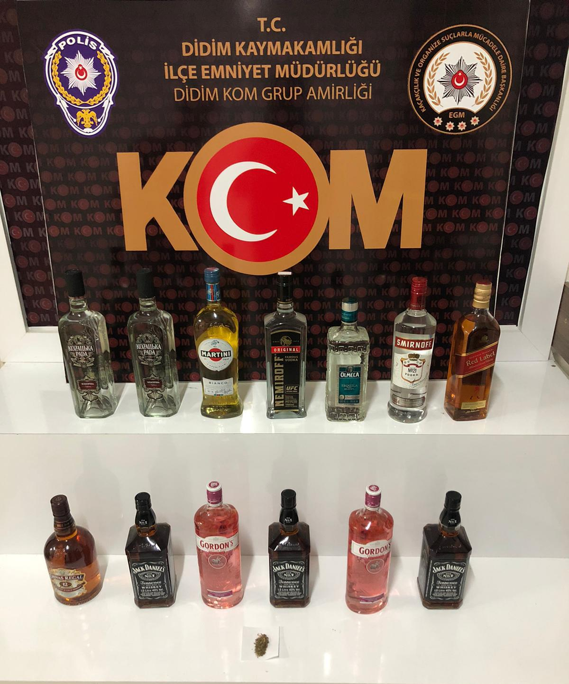

T.C.
Didim Kaymakamlığı
Yazı İşleri Müdürlüğü

Sayı :246
Konu :Basın Bülteni
BASIN BÜLTENİ

Didim KOM Grup Amirliği ekiplerinceUyuşturucu Madde Ticareti ve Kullanılmasını önlemek amacıyla yapılan çalışmalarda;
İlçemize yüklü miktarda uyuşturucu madde getireceği tespit edilen İ.K. isimli şahıs ilçe girişinde yakalanarak, kullanmış olduğu araçta yapılan aramada;
48,86 gram sentetik kannobinoid uyuşturucu maddesi ele geçirilmiş olup, Uyuşturucu Madde Ticareti suçundan sevk edildiği adli mercilerce tutuklanarak cezaevine teslim edilmiştir.
Kamuoyuna duyurulur.

